高中 一 年级 地理 科试卷
一、单项选择题（每小题2分，共60分）
我国有首童谣唱到：“太阳大，地球小，太阳带着地球跑；地球大，月球小，地球带着月球跑。”据此，回答1～3题。
1．童谣中描述的天体，按照先后顺序分类正确的是（ ）
A．恒星、行星、卫星 B．星云、恒星、行星
C．恒星、行星、小行星 D．恒星、小行星、流星体
2.童谣中出现的天体属于（ ）
①太阳系 ②地月系 ③银河系 ④河外星系 ⑤总星系 ⑥宇宙
A．①③④⑤⑥ B．①②③④⑤⑥
C．①②④⑤ D．①③⑤⑥
3.童谣中所涉及的天体系统层次共有（ ）
A．一级 B．二级 C．三级 D．四级
4.下列属于天体的是（ ）
A天空中飘动的白云 B不断膨胀的星云
C地球上的陨石 D 2008年9月着陆的神舟七号载人航天飞船
5.距离地球最近的天体是（ ）
A太阳 B月球 C金星 D火星
6．火星、海王星、木星分别属于（ ）
A.类地行星、远日行星、巨行星 B.远日行星、巨行星、类地行星
C.巨行星、类地行星、远日行星 D.类地行星、巨行星、远日行星
7. 河外星系、太阳系、地月系三者关系应该是下图中的（ ）
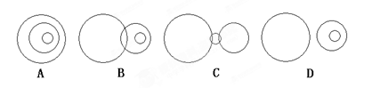

8．关于地球生物出现和进化的叙述，正确的是（ ）
A．存在大气，地球上必然存在生物
B．日地距离对地球表面温度高低没有必然的影响
C．地球的体积和质量对地球大气圈的形成作用不大
D．与地球在太阳系中的位置以及地球自身的条件关系密切
9．地球的特殊性表现在 （ ）
A 太阳系中唯一存在生命的行星
B 既有自转运动，又有公转运动
C 有昼夜更替现象
D 体积和质量在九大行星中最大
10. 2007年4月，欧洲天文学家首次发现一颗有生命迹象的太阳系外行星。该行星可能适宜生命存在的主要依据是 ( )
A．行星上有岩石与土壤 B．行星上有液态水与适宜的温度
C．行星的表面比较平坦 D．行星接受来自恒星的辐射能量
11. 太阳的能量来源于（ ）
A．黑子和耀斑的强烈活动 B．强烈的太阳风
C．内部物质的核聚变反应 D．放射性元素衰变产生的热能
12．关于太阳辐射的叙述不正确的是( )。
A．太阳辐射就是指太阳以电磁波的形式向四周放射的能量
B. 太阳辐射能量来源于氢气的燃烧
C．大阳辐射能量是由核聚变反应过程中释放的巨大能量
D．太阳辐射能是维持地表温度，促进地球上的水、大气、生物活动和变化的主要动力
13．下列能源来源于地质时期生物所固定的太阳能的是 （ ）
①煤 ②石油 ③地热 ④核能 ⑤天然气 ⑥潮汐能
A．②③④ B．①②⑤ C．③④⑥ D．③⑤⑥
公元前28年，史籍曾记载：“三月乙未，日出黄，有黑气大如钱，居日中央。”据此回答14～15题。
14．记载中所描写的黑气是指（ ）
A耀斑 B黑子 C红外线 D紫外线

15．这种现象发生在太阳大气的（ ）
A内部 B光球 C日冕 D色球
16.下列自然现象的产生，可能与太阳活动有关的是（ ）
A.南极大陆在7月出现极夜现象 B.天空中斗转星移
C.航海过程中指南针突然失灵 D.某地一年中日影的长短变化
17. 图中有关地球自转方向的图示，正确的是（ ）
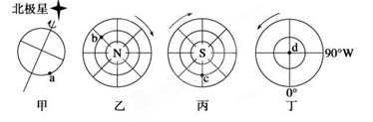
A.甲 B.乙 C.丙 D.丁
右图中横坐标为某日正午太阳高度，读图完成18～19题。
18.自转线速度由大到小（ ）
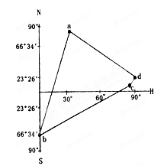
A、d – b – a - c
B、c – d – b – a
C、b – d – c – a
D、a – d – b – c
19.图中a、b、c、d四个地点该日按昼长时间由短到长是（ ）
A、b – c – d – a
B、a – d – c – b
C、d – c – a – b
D、a – b – c – d 查字典地理网http://dili.chazidian.com
读“黄道平面与赤道平面的交角图”，回答20～21题。
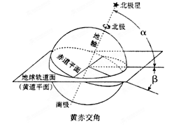
20．下列说法正确的是（ ）
A．目前的黄赤交角是66°34′
B．图中角α是黄赤交角
C．地轴与黄道平面的交角就是黄赤交角
D．黄赤交角度数即是南北回归线的度数

21．假如黄赤交角变大，那么 （ ）
A．热带范围变大 B．温带范围变大
C．寒带范围变小 D．五带范围不变
22.因地球自转产生的自然现象是（ ）
A.昼夜长短变化 B.昼夜交替 C.四季的划分 D.各地热量的差异
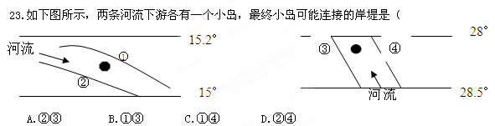24.当伦敦（0°经线）为正午时，地方时为20：00的城市是（ ）
A、悉尼（150°E） B、上海（120°E）
C、洛杉矶（120°W） D、阿克拉（0°经线附近）
25.当纽约(西五区)处于4月30 日 12时时，北京应为 ( )
A．4月30日1时 B．5月1日1时
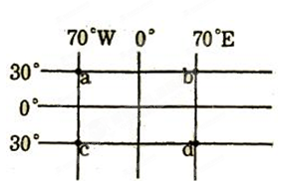
C．4月29日1时 D．5月1日9时
读右图，回答26～28题。
26.关于a地的叙述正确的是（ ）
A．a地的地理坐标是（70°W、30°S）
B．a地在b地的东方
C．a、c两地的地方时相同
D．a地在d地的东北方
27.关于abcd四地的叙述正确的是（ ）
A．abcd四地的日期相同 B．abcd四地的钟点相同
C．由a到b是由西半球到了东半球 D．由c到d是由东半球到了西半球
28.6月22日，abcd四地中最早见到日出的是（ ）
A．a B．b C．c D．d
29.下列城市中,使用太阳能热水器效果最好的是( )
A.成都 B. 北京 C.重庆 D.拉萨
30.某地水平运动物体向左偏，一年中只有一次太阳直射，该地位于（ ）
Ａ、北回归线上 Ｂ、北极圈上 Ｃ、南回归线上 Ｄ、南极圈上
二、非选择题（5小题，共40分）
31. 读“太阳系模式图”并回答下列问题 （6分）
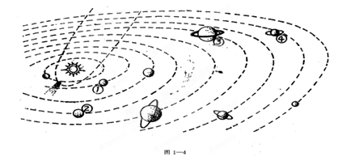
(1)写出图中代号行星名称
①____________ ② __________
(2)根据行星①②③④所在位置选择其类型（填序号）
远日行星____________巨行星____________类地行星____________

32. 读“太阳大气结构图”，完成下列问题。（12分）
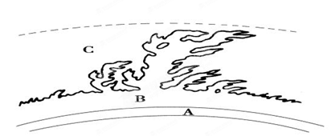

（1）A为太阳大气的___________层，该层出现的太阳活动是___________，
其出现的区域由于________________而显得暗一些。
（2）B为太阳大气的___________层，该层有时会突然出现大而亮的斑块叫做 ___________。
（3）C为太阳大气的___________层。
（4）太阳活动的周期为_____年，太阳活动增多时，其发射的_________会引起
地球大气层扰动，使地球上无线电___________受到影响，甚至暂时中断。
太阳大气抛出的________________会扰乱地球磁场，产生“___________”现象；在两极的高空还会产生美丽的___________。也还会引发其他自然灾害，如地震、水旱等。

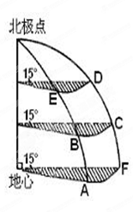
33.读“地球自转角速度和线速度图”，回答下列问题。（6分）
（1）地球自转一周360°所需要的时间是________________，
地球自转的角速度大约是________________，
除________________外 ，各地角速度相等。
（2）自转线速度与纬度的关系是________________。
（3）自转角速度和线速度都等于0的地点是________________。
（4）与点A线速度相同的点是________________。

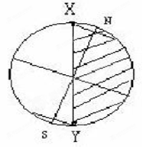
34.读图，完成下列问题。(7分)
（1）图中昼夜半球的分界线是_____(晨/昏)线。
（2）B点即将进入______（昼/夜）半球。
（3）图中各点中，时刻为正午12:00的点是________，时刻为 24:00（或0:00）的点有______。比B晚2小时的点是________。
（4）若B点所在经线为180°，E点处于6月22日，
那么地球上6月23日的范围大约占全球的几分之几？（2分）
项 目 | A | B | C[ | D
节 气 名 称 |  | 春分
时 间（月 日）
远日点附近的图号
近日点附近的图号
35．读二分二至时地球位置图，完成下列问题：（9分）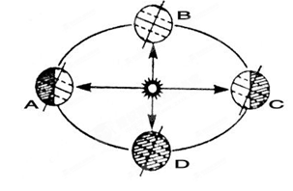

平潭翰英中学2012～2013学年度第一学期月考
高中 一 年级 地理 科答题卷
完卷时间： 90 分钟 满分： 100 分
一、单项选择题（共60分）
题号 | 1 | 2 | 3 | 4 | 5 | 6 | 7 | 8 | 9 | 10
答案
题号 | 11 | 12 | 13 | 14 | 15 | 16 | 17 | 18 | 19 | 20
答案
题号 | 21 | 22 | 23 | 24 | 25 | 26 | 27 | 28 | 29 | 30
答案

二、综合题（共40分）
31．（1）．
（2）．

32.（1） ， ， 。
（2） ， 。
（3） 。
（4） ， ， ，
， ， 。

33. （1） ， ， 。
（2） 。
（3） 。
（4） 。

34．（1） 。
（2） 。
（3） ， ， 。
（4） 。

35.
项 目 | A | B | C | D
节 气 名 称 |  | 春分
时 间（月 日）
远日点附近的图号
近日点附近的图号

